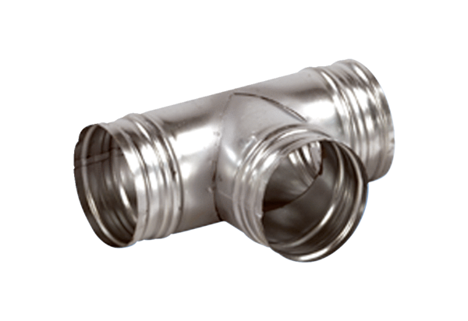Coude de bifurcation de 90° AB 150-180Unité de conditionnement : 1 pièceGamme: K
Numéro de référence : 0055.0365Fabricant : MAICO

